# 热更资源搜集

## 一，打开工具

通过菜单【Developer/Loong/资源更新工具/编辑】打开

## 二，工具截图

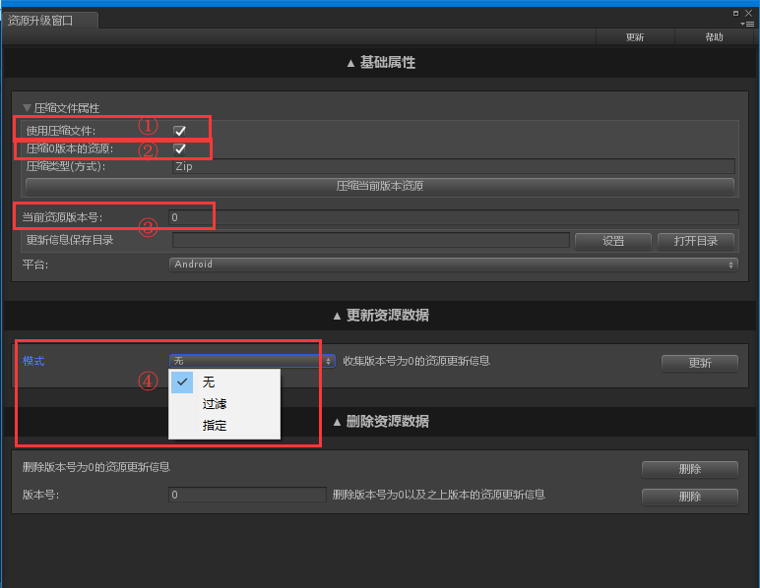

1. ，使用压缩文件：必须勾选，搜集的资源将进行压缩
2. ，压缩0版本的资源：默认不勾选，当第一次打包时，生成的就是0版本的资源，为了节省打包时间，所以需要点击压缩当前版本资源进行生成
3. 当前资源版本号：顾名思义，此即应该搜集的版本

更新信息保存目录，最好保持默认，不要修改，默认路径未工程的统计目录文件夹，如下：

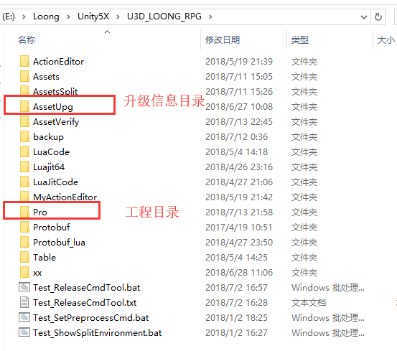

1. 模式：
2. 无：正常对所有资源进行比对收集
3. 过滤：忽略指定文件的比对，需保证过滤的文件没有被更新的文件引用
4. 指定：只对指定的文件比对，需保证指定的文件没有引用被过滤的文件

注：B和C指定的文件，必须是同级目录Assets下的资源：

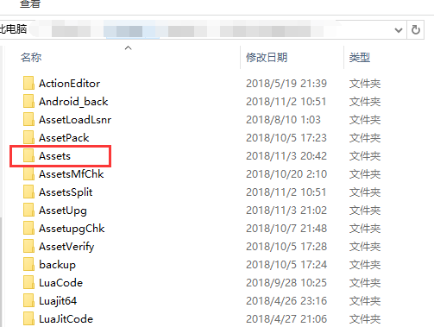

## 三，升级流程

1. 每一次打包后，安装包经测试无误后，在AssetUpg/【当前平台】下会有个名为0的文件夹，即所有0版本号的资源，若未勾选【压缩0版本的资源】此时应该手动进行一次压缩，压缩的资源会放在【AssetUpg/Compress】下名为0的目录
2. 假设现在优化了一些资源，修复了bug，经确认需要进行热更，需将资源版本号由0升级到1，
3. 根目录更新工程，
4. 拷贝lua文件进入工程，并设置包名，可按如下菜单操作：

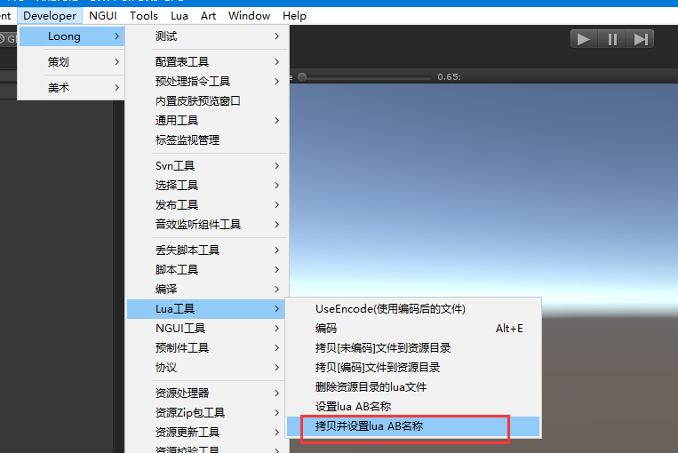

1. 打包AB，
2. 通过菜单【Developer/Loong/资源包工具/删除无用资源包】
3. 然后将点击工具中的更新按钮，将会在AssetUpg下生产对应的1版本号的资源，如下所示：

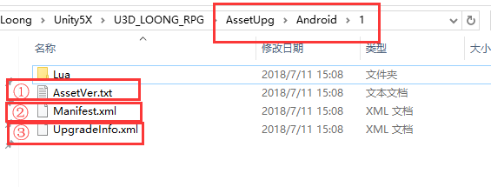

* 1. ，资源版本号文件
  2. ，清单文件，包含了所有资源的相对路径及版本号和MD5信息
  3. ，本次升级信息，可以通过此文件，查看删除/新增/修改了那些内容，这些内容必须确认

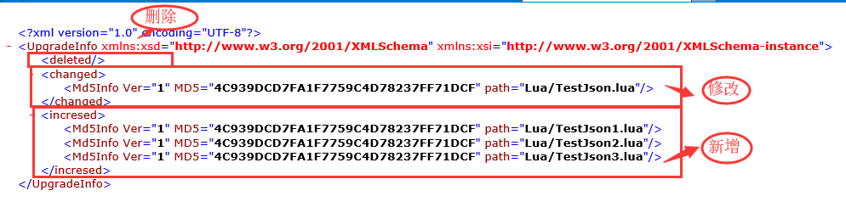

* 1. ，要确保IOS和Android的同一版本的升级内容是一致的
  2. ，添加文档说明本次升级的详细内容，逐条列出，建议文档名为，【版本号ver升级说明.doc】，其中ver为当前的版本值

## 四，升级完成后的处理

1. 将Assets下的所有文件和AssetUpg下的升级版本进行SVN备份
2. 注明当前升级的内容和版本
3. 对升级内容进行逐条真机验收